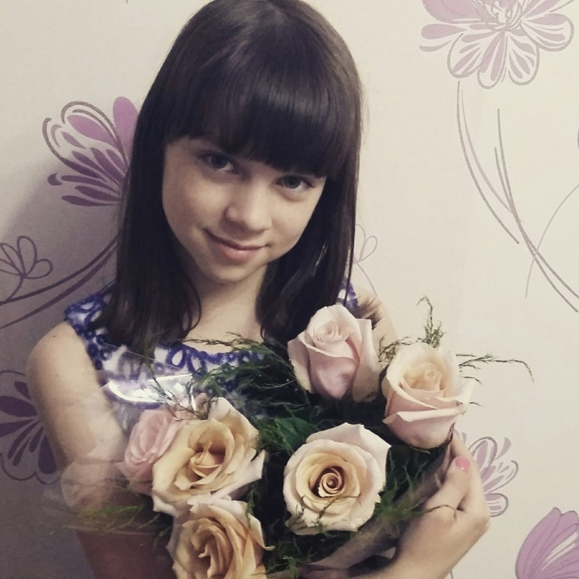
Наши достижения.
Каждый из нас в чем-то успешен: одни- в творчестве, другие - в спорте, а кто-то - в науке. В рубрике «Наши достижения» мы будем писать о таких людях нашей школы.

Чижова Арина обучается в 7Б классе, успевает сочетать успешную учебу в школе, занятия танцами в школе искусств, активное участие в мероприятиях городского, районного и школьного уровней с научной работой. В 2015-2017 гг. Арина совместно с руководителем Чижовой Т.Ф. работала с материалами школьного музея «Блокадный Ленинград», встречалась с ветеранами – блокадниками. Вся их деятельность вылилась в научную работу.
Арина приняла участие:
- в районном туре конференции «Я исследователь» (прошла на городской тур)
- в Городских Ломоносовских чтениях (3 место)
- в Патриотических чтениях имени Василевского (1 место)

PS. Арина о своих выступлениях: «Я с большим удовольствием защитила проект, связанный с патриотическим прошлым нашей страны, и благодаря этому проекту я ещё больше стала любить и уважать нашу Родину. Я обязательно ещё раз приму участие в конференциях, направленных на патриотическое воспитание школьников. Мне очень важно принимать участие в подобных конференциях».

Поздравляем Арину и желаем ей дальнейших успехов!

